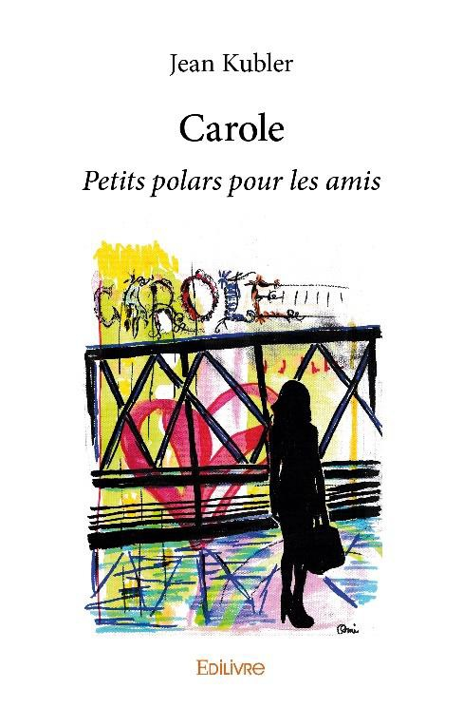
DEDICACE de CAROLE

Carole
Jean Kubler

Roman policier / suspense
9782414112517
Format : Roman (134x204 mm)
204 pages
Prix du format papier / numérique :
16,50 € / 1.99 €

Paru le 29 mai 2018

Résumé du livre :

Carole, bientôt 22 ans et quelques kilos en trop, a grandi dans une banlieue triste de Lyon, une enfance morose qui la conduit très vite aux petits trafics. Un soir, alors qu’elle rentre chez elle, elle remarque une voiture qui la suit de près. En fait, c’est la troisième fois cette semaine et elle commence à s’inquiéter. Serait-ce son ancien patron, Gérard, qu’elle a dénoncé au fisc après s’être fait virer pour avoir piqué dans la caisse ? Ou bien les deux loufiats que Benziane a balancés à la police lorsqu’elle dealait avec lui ? Non, c’est bien Gérard qui la suit dans la ferme intention de lui flanquer une belle trouille et d’ainsi se venger. Mais rien ne se passe comme prévu lorsqu’une grosse cylindrée percute, de plein fouet la petite Fiat de Carole. Et ce n’est pas un accident, visiblement, quelqu’un d’autre en veut méchamment
à Carole. Décidément, cette fille si jeune a l’art de s’attirer des ennuis. Ni une, ni deux, Gérard se lance dans la bagarre et parvient à terrasser son agresseur. Puis, après avoir appelé les secours, il se dépêche de débarrasser le plancher.

Argumentaire :

Avec toute la verve argotique propre aux meilleurs romans populaires ainsi qu’un humour ravageur, l’auteur nous conte l’histoire quelque peu cabossée de Carole et des sbires singuliers qui l’entourent. Avec une originalité en sus, celle de faire parler plusieurs narrateurs, apportant chacun leur point de vue différent sur cette affaire.

RENDEZ VOUS

Dimanche 8 Juillet 2018
de 9h à 13h au CAFÉ DE L’ORME
Place de l’église 46230 - VAYLATS
Chez SABINE–BAR Alimentation Repas
Pour une séance de DEDICACE
De l’auteur Jean KUBLER
Achat du livre sur place 16,50€

